**муниципальное казённое дошкольное образовательное учреждение**

**детский сад№ 6 г. Татарска**

**НОД по познавательному развитию в старшей группе**

**«Разноцветные бабочки»**

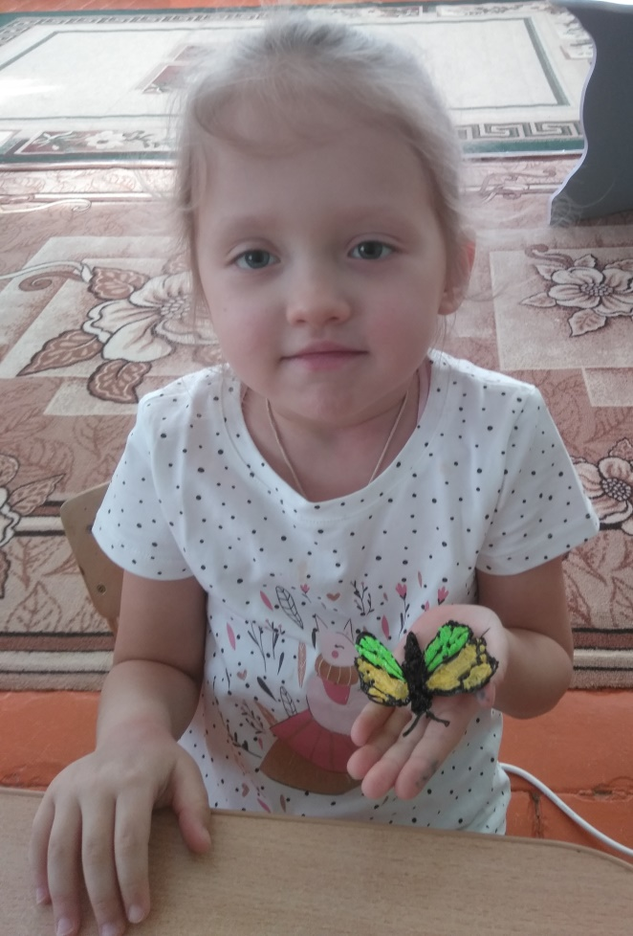

*Выполнила :Люсова Д.Г-*

*воспитатель высшей*

*квалификационной категории*

*2022 г.*

**Цель:** Развитие творческих способностей детей и познавательного интереса , посредством использования -3 д ручки

**Задачи:**

*Образовательные:*

* + - обобщать и закреплять знания детей о 3D ручке, упражнять в умении определять и называть основные кнопки и элементы;
    - продолжать формировать умение создавать двуххмерные модели, работая по схеме.

*Развивающие:*

* + - развивать у детей устойчивый интерес к рисованию 3 D ручкой и моделированию;
    - развивать познавательные способности, эстетическое восприятие и мелкую моторику .
    - способствовать развитию творческих способностей детей посредством театрализованной деятельнОсти учить передавать эмоционально образ и действия героев, развивать диалогическую речь интонационную выразительность.

*Воспитательные:*

* + - воспитывать умения правильно и безопасно использовать 3D ручку;
    - воспитывать усидчивость, самостоятельность, желание помочь , положительное отношение ко всему живому.

**Оборудование:** 4 набора 3 D ручки,(комплектация для 3 D ручки), картинки по т б. указка .схемы бабочек закрепленные на коврике, дощечки, стеки, Подарок от бабочки сундучок и пластик.

Для театра: гусеница, кокон, цветок ,паучок, бабочка, волшебница Лето, полянка с цветами, деревья, лавочка.

**Ход НОД**

***1.Вводная часть (Мотивация)***

**Воспитатель**: Ребята, посмотрите, как много у нас сегодня гостей. Давайте поприветствуем их. *(Дети стоят полукругом лицом к гостям.)*

Добрый день! – мы вам сказали.

Добрый день! *(Говорят гости.)* – сказали вы.

Как две ниточки связали теплоты и доброты. *(Дети берутся за руки.)*

Есть в ладошках теплота? - Да! *(Дети протягивают руки вперед - ладонями вверх.)*

А в сердечке доброта? - Да! *(Дети прижимают руки к сердцу.)*

**Воспитатель**: Это хорошо, что у нас много доброты, Она нам сегодня понадобится чтобы творить добрые дела.

**Воспитатель**: Дети, а вы любите необычные истории?

**Воспитатель**:  Эти истории мы можем еще и показать. Сегодня мы вам расскажем и покажем одну интересную историю (рассказ сопровождается показом сказки).

**Автор**-Вика

**Гусеница**- Бабочка-Ксюша

**Паучок**-Максим

**Лето** –Вероника

**Вика** (автор): В одном чудесном саду жила-была гусеница. (появилась гусеница) Каждое утро она просыпалась и смотрела на себя в капельку росы, как в зеркало. И ей не нравилось её отражение.

**Ксюша** (Гусеница): Ой, какая я некрасивая.

**Вика:** Гусеница очень огорчалась этому. Она усаживалась на край листочка и горько плакала.

**Вика:** (автор): Но однажды мимо пролетал паучок на своей паутине . Жалко стало паучку гусеницу. И решил он ей помочь.

**Максим** (Паучок): Я тебе помогу. Я сплету тебе покрывало.

**Вика:** (автор): Он сплёл из паутины покрывало, чтобы скрыть её от посторонних глаз. Завернулась в него гусеница и заснула.

**Максим:** *показывает паутинку и кокон.*

**Вика:** (автор): Прознала волшебница – Лето об этом, прикоснулась она волшебной палочкой к кокону, и сказала:

**Вероника** (Лето): Ты будешь красивой бабочкой!

**Вика:** (автор): Гусеница проснулась ото сна. Посмотрела она на капельку росы и увидела свое отражение.

**Ксюша (**бабочка,**)** «Ах, какая я красивая бабочка, какие у меня прекрасные крылышки!» Ах, как хочется полетать, повеселиться, поиграть! Но где же все бабочки?

**Вика:** (автор): Вокруг никого не было.Бабочке было грустно и одиноко одной на полянке и она заплакала.

**Воспитатель**: Дети, а мы с вами можем помочь бабочке?

**Дети**: Да.

**Воспитатель:** А как мы можем это сделать?

**Дети;** Нарисовать ей подружек - бабочек из пластика при помощи 3D ручки**.**

**Воспитатель**: Да, вы уже умеете рисовать с помощью 3Д ручки. Давайте  мы на несколько минут станем волшебниками и поможем нашей бабочке,нарисуем ей подружек .И помогут нам волшебные ручки.

**2.Основная часть.**

**Воспитатель**: Дети прежде чем приступить к работе давайте напомним друг другу правила безопасности.

**Безопасность по картинкам: (на доске)**

**Воспитатель**: Подойдите к доске. Посмотрите. Кто готов отвечать на первое правило?

*1.Носик ручки не трогаем руками ,можно обжечься .*

**Воспитатель**: Хорошо.

*2.Положить ручку на доску.*

**Воспитатель**: Следующее правило.

*3.Пластик убирать или прижимать на шаблоне нужно стекой.*

**Воспитатель**: Правильно

4.Пластик горячий можно обжечься .

**Воспитатель**: Молодцы!

**Воспитатель**: Мы с вами повторили технику безопасности при работе с ручкой. Давайте подойдём к столу и возьмём шаблон бабочки и пластик какой вам нравится **.**

**Воспитатель**: Занимайте свои рабочие места.  Включайте ручки.

Пока наша ручка нагревается, разомнём наши пальчики.(проводится пальчиковая гимнастика)

**Пальчиковая гимнастика «Бабочка»**

*Кисти рук расположить горизонтально.*

*Скрестить большие пальцы.*

*Махи кистями рук, изображая крылышки бабочки.*

Ах, красавица какая-Эта бабочка большая!

Над цветами полетала- И мгновенно вдруг пропала

**Воспитатель**: Давайте рассмотрим шаблон. Из каких частей он состоит?

**Дети:** Туловище с крыльями.

**Воспитатель**: А с чего мы начнём работу?

**1.**Обводим бабочку по контуру.

**2.**После того как обвели по контуру закрашиваем.

**Воспитатель**: Давайте начнём изготавливать подружек для нашей бабочки, а то ей очень скучно одной. И не забывая про технику безопасности.

**Воспитатель**: Выключаем ручки. Отнесите своих бабочек к нашей бабочке на поляну.

**Ксюша -Бабочка.** Какие красивые бабочки ко мне прилетели. Теперь можно полетать и поиграть.

Дети играют с бабочками.Летают и читают стихи.

*Дети садят бабочек на полянку и читают стихи.*

Вероника.1.Бабочка! Давай дружить!

Веселее в дружбе жить.

Максим. 2.Есть в саду у нас цветы,

Полетай над ними ты!

Ксюша. 3..Летают бантики живые.

Как много их среди цветов!

Вика. 4.Они воздушные такие,

Как чудо из приятных снов.

**Воспитатель**: Мне очень понравились бабочки которые вы сделали. **Воспитатель**: Вика ,тебе какая бабочка больше всего понравилась? Почему?(Ровно закрашена. Аккуратно) Максим ,а тебе? Почему? Вероника ,а тебе? Ксюша, а тебе?

**Ксюша -Бабочка** Спасибо, вам, ребята за подружек .Теперь нам будет весело летать на нашей полянке. И за это я дарю вам набор пластика для поделок. До свидания ,ребята .

**3.Заключительная часть (рефлексия) Воспитатель**: Вот и конец нашей истории. Кому мы помогали ? Что для этого делали? Чем работали ? Вам было интересно? А теперь давайте уберём наши рабочие места. И скажем гостям до свидания!